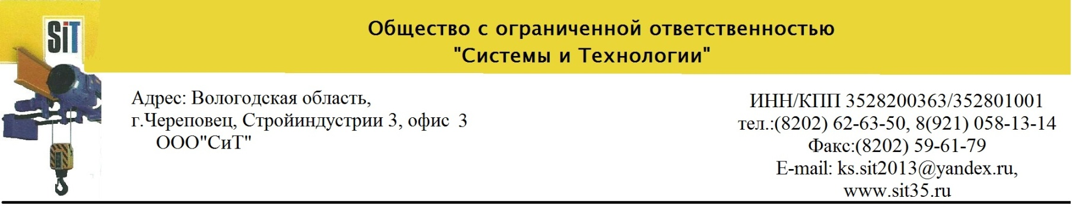

КОММЕРЧЕСКОЕ ПРЕДЛОЖЕНИЕ

ООО «СиТ» предлагает Вам увеличить оборот вашей компании на 20% благодаря системе радиоуправления краном.
Радиоуправление краном - это эргономично.
Системы радиоуправления краном дают возможность точно контролировать и отслеживать перемещения и позицию перемещаемого объекта.
Преимущества радиоуправления краном:
Исследователи отмечают, что благодаря установке системы радиоуправления:
- улучшаются условия работы, за счет свободного перемещения оператора, который может находиться вблизи, либо на удалении от производимой операции;
- повышается безопасность производства за счет более точного отслеживания перемещения груза и его позиционирования;
- повышается производительность труда вследствие того, что один оператор может управлять одновременно двумя или несколькими кранами с одного пульта, а также использовать один пульт для нескольких различных кранов в качестве резервного;
- кабина крана и свисающий пульт управления более не являются единственными методами управления краном;
- экономия трудовых ресурсов за счет отсутствия крановщика в кабине.
Пульты радиоуправления используются для работы с тельферами, кран-балками, мостовыми, козловыми, консольными кранами, цеховыми передаточными тележками, железнодорожными кранами, горными машинами, вагонетками, гидравлическими и литейными кранами, лебедками, автокранами. Пульты оснащены опциями, чтобы регулировать зону действия (обычно от 90 до 200 метров), и когда оператор уже не может полноценно управлять перемещением груза, и находится на расстоянии, превышающем зону действия сигнала, работа грузоподъемных механизмов автоматически прекращается.

Радиоуправление TELECRANE.

Комплекты промышленного радиоуправления F21 «Crystal series».

Данную серию отличают компактные размеры, простота конструкции, надежность и низкая цена. Это наиболее удобный и экономичный вариант для дистанционного управления электролебедками, электроталями и кран – балками. В этой серии радиоуправления имеется специальное исполнение приемного блока для управления различным оборудованием, установленном на автомобильной платформе с электропитанием 12 – 24 Вольт.

Приемник F21:

- размеры: 185*85*85 мм
- вес: 550 г. (без кабеля)
- напряжение питания: ~24; 48; 110; 220; 380 В=12; 24 В.

Передатчик F21 – 4D:

- дистанция управления 50-100 м;
- низкое энергопотребление передатчика (2 батареи АА сроком работы до 4 месяцев);
- диапазон температур – 35 ⁰С~+ 85 ⁰С;
- легкое программирование совместимое с Microsoft Windows для настройки по потребностям заказчика.

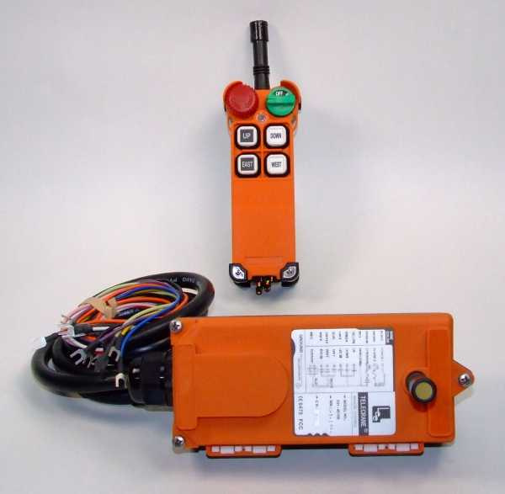
Цены уточняйте.

Комплекты промышленного радиоуправления F24.

Данную серию отличает надежность, долговечность, экономичность. Серия F24 рассчитана для применения на любых типах промышленных кранов и дистанционного управления различными механизмами.

Приемник F24.

- размеры: 200*162*107 мм;
- вес: 1220 г. (без кабеля);
- напряжение питания: ~24; 48; 110; 220; 380 В.

Передатчик F24 – 6D/8D/10D/12D:

- оснащены поворотным ключом, кнопкой старт и кнопкой аварийного выключения;
- дистанция управления до 100 метров;
- экономическая эффективность, легкость управления;
- возможна установка на автомобильное шасси с напряжением питания 12В или 24В.

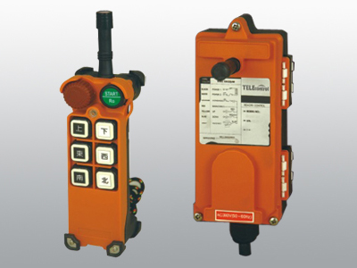

Цены уточняйте.

Комплекты промышленного радиоуправления F24 – 60.

Промышленная серия предназначена для дистанционного управления машинами, различными механизмами и системами. Кресло – пульты серии F24 – 60 предполагают управление машинами или мостовыми кранами, имеющими до 5 – ти скоростей. На каждом из двух джойстиков (1) или (2) в четырех направлениях имеются 5 ступеней подключения скоростей для реализации многоскоростного управления мостовыми кранами или кран – балками.

- Дистанция управления – до 100 метров.
- Доступные частоты: 433,075 – 434,79 МГц.
- Напряжение питания приемника 220/380 В.
- Реле рассчитаны на 10 Ампер 250 В переменного тока.
- Кабель с монтажными проводами подключен к приемнику.
- На передатчике установлен съемный поворотный ключ – марка.
- Кнопки и джойстики рассчитаны на 2 миллиона циклов.
- Комплект поставки включает: передатчик, приемник с кабелями для подключения, поясной ремень, ремень на шею, внешнюю антенну приемника.

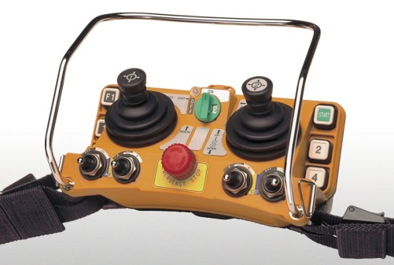
Цены уточняйте.

